# Materiale grafico

#### Introduzione

Il materiale grafico si divide in due sezioni: la prima per la Mint dell’NFT, la seconda per la grafica del gioco. Per il materiale dedicato alla Mint bisognerà produrre dei layer di elementi (occhi, viso, lineamenti, capelli, accessori, ecc.) che poi l’algoritmo combinerà per creare gli NFT.

Per la grafica del gioco, invece, si lavorerà nella modalità classica, consegnando dei PNG finiti su un unico layer.

La grafica in game rifletterà i tratti della grafica del Mint (come Guild Saga). Per ottenere questo risultato mantenendo il budget del gioco gestibile, si è creata una mappa di corrispondenze tra i layer della grafica per mint e i layer della grafica in game. Inoltre, per semplificare la gestione della grafica in game, la base di tutti i personaggi in game sarà simile, e cambieranno solo la palette di alcuni layer e l’arma.

#### Concept

Il personaggio è un’unione tra Ragnarok e Dead Rejects.

Il viso è quello di Ragnarok, e sarà composto di diversi elementi.

Il corpo, invece, è quello di Dead Rejects: sarà uguale per tutti, cambierà solo la palette dei colori, la gonna e l’arma.

**Ragnarok**

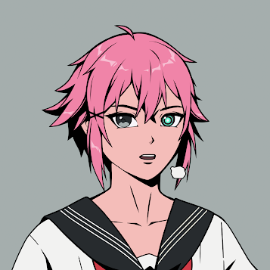

**Dead Rejects**

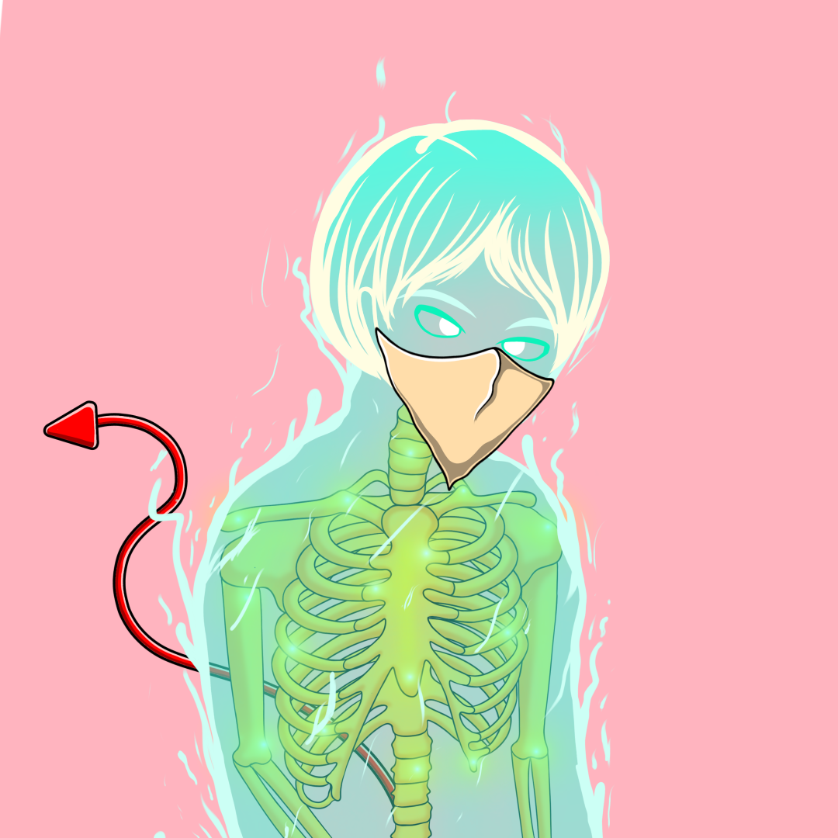

In sostanza, nella grafica in game il personaggio sarà costituito da una faccia manga sopra a un corpo trasparente di cui si vede lo scheletro, con una gonna e un’arma. L’arma non sarà impugnata, ma fluttuerà a mezz’aria accanto al personaggio.

Le armi sono soltanto spade medievali o katana giapponesi.

Nella grafica per Mint, si vedrà a mezzo busto la faccia manga sopra al corpo trasparente con lo scheletro, e a fianco l’arma.

#### Grafica per Mint

L’NFT si compone di 9 parti:

1. Capelli
2. Lineamenti del viso
3. Colore del viso
4. Naso
5. Bocca
6. Mezzo busto trasparente
7. Scheletro
8. Gonna
9. Arma

#### Grafica in game

Il personaggio in game riflette specularmente gli attributi del personaggio per il Mint.

Tuttavia, per semplificarne la gestione, il personaggio in game è diviso in 4 layer:

1. Viso: uguale a quello del Mint, ma scalato.
2. Corpo: uguale per tutti i personaggi, ma varia la palette.
3. Gonna: uguale per tutti i personaggi, ma varia la palette.
4. Arma: uguale a quella del Mint, ma a grandezza intera.

#### Animazioni

Alcuni layer saranno statici, altri animati.

#### Altri elementi

Altri elementi grafici, come HUD, particelle, background, ecc. verranno acquistati su siti royalty free.

#### Commessa

Seguendo le indicazioni sopra esposte, andranno consegnati:

* 10 x layer capelli, con animazione
* 10 x layer lineamenti del viso, statico
* 10 x layer colore del viso, statico
* 10 x layer naso, statico
* 10 x layer bocca, statico
* 10 x layer mezzo busto trasparente grafica Mint, statico
* 10 x layer scheletro grafica Mint, statico
* 1 x layer corpo grafica In game, animazione idle
* 1 x layer corpo grafica In game, animazione attacco 1
* 1 x layer corpo grafica In game, animazione attacco 2
* 1 x layer corpo grafica In game, animazione attacco 3
* 1 x layer corpo grafica In game, animazione danno subito 1
* 1 x layer corpo grafica In game, animazione danno subito 2
* 1 x layer corpo grafica In game, animazione morte
* 1 x layer corpo grafica In game, animazione cura
* 1 x layer mantello grafica In game, animazione idle
* 10 x layer arma, animazione idle
* 10 x layer arma, animazione attacco